Зимние забавы
17.01.2018 года в детском саду прошло спортивное мероприятие посвященное Всероссийской акции «Спорт- альтернатива пагубным привычкам»
Участвовали все дети детского сада. Воспитанники в спортивных играх показали свою ловкость, силу, быстроту. А главное получили заряд бодрости и массу положительных эмоций.
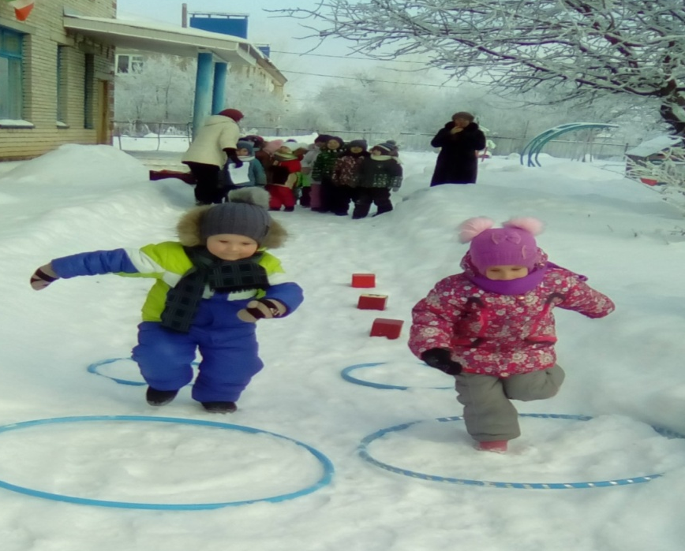
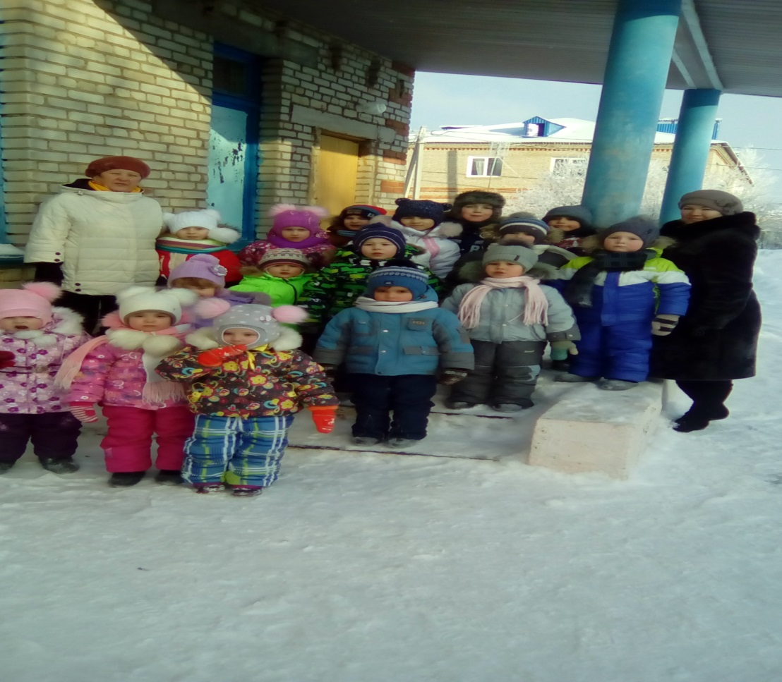
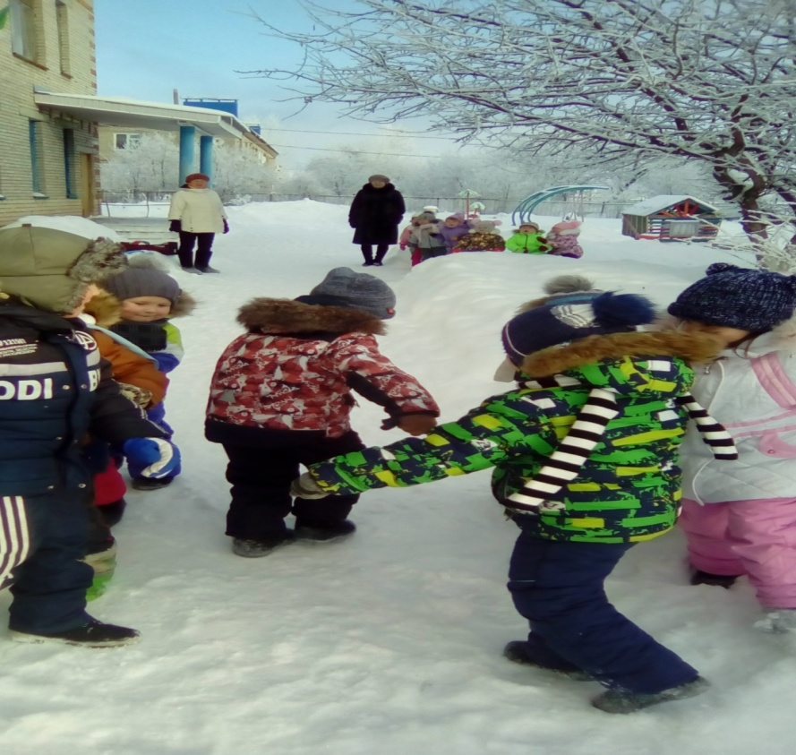

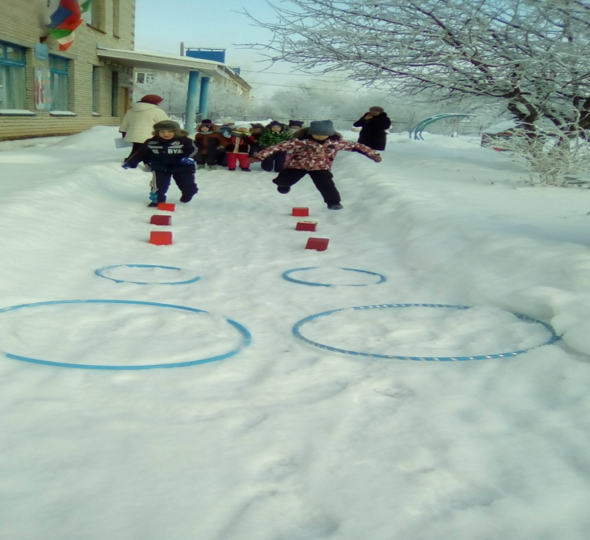

Занимайтесь спортом, укрепляйте свое здоровье, развивайте силу и выносливость.
Ответственный за спортивные мероприятия – Белякова Галина Владиславовна, воспитатели групп.

